XI JORNADAS DE INVESTIGACIÓN y IV POSGRADO, TERCERAS ON LINE
VI JORNADAS DE EXTENSIÓN, SEGUNDAS ON LINE
FACULTAD DE ODONTOLOGÍA
UNIVERSIDAD NACIONAL DE CUYO
Ciclo Lectivo 2015-16-17.

“Acciones de integración. La PPS en la comunidad mendocina. Extensión en el Ciclo 2017.”

AUTORES:
Prof. Lic. Esp. SAENZ S J: UNCuyo, Facultad de Odontología, Cátedra Antropología filosófica.
Prof. Od. Esp. INAUDI E, UNCuyo, Facultad de Odontología, Cátedra PPS y Endodoncia.
Prof. RUARTE M, DGE, Escuela 4-178.
Prof. MOYANO A, DGE, Escuela 4-178.

Introducción y objetivos:
El proyecto está direccionado en dos ámbitos. Por un lado, se enmarca y fundamenta en la constatación de las necesidades de salud bucal que presentan las zonas urbano-marginales de nuestra Provincia. Si bien la Facultad de Odontología de la UNCuyo participa activamente, a través de distintos programas, en la atención de la salud bucal en zonas alejadas de la capital provincial, ofrece Servicios para toda la comunidad que por distintos factores no puede acudir a los Centros de Salud e Instituciones hospitalarias del ámbito oficial. Los preceptos de misión y perfil de esta Casa de Estudios se orientan a la producción de servicios hacia la comunidad y que pretende además, dar a los egresados una formación integral para el servicio y compromiso social. La Cátedra de Antropología Filosófica propone el espacio de prácticas profesionales en la Escuela 4-178, en tanto aporte para el mejoramiento de los procesos de enseñanza-aprendizaje en contextos concretos y de comunicación de los servicios que brinda la Facultad. Este Proyecto se inserta como conjunto de acciones que acompañan el Cronograma de Actividades de PPS del ciclo lectivo 2017.
Por otro lado, el Proyecto se enmarca dentro de las acciones del Proyecto Mendoza Educa-“La Victoria Ocampo avanza”-. En este caso, como extensión de actividades se lo integra en el desarrollo de una Jornada Interinstitucional de Salud Bucal junto a la Facultad de Odontología.
Entre los fundamentos y objetivos del espacio curricular: Práctica Profesional Supervisada de la Carrera de Odontología, se menciona lo siguiente: …”Fuera de la Institución existen ámbitos de desempeño profesional cuyas características específicas exigen el dominio de competencias que se adquieren a través actividades en entornos reales de trabajo. La adquisición de capacidades para desempeñarse en situaciones socio-laborales concretas sólo es posible si se generan en los procesos educativos tareas formativas de acción y reflexión sobre situaciones reales de trabajo.”…
Este Proyecto se enmarca dentro de las acciones de trabajo interdisciplinario en cuanto conjunto de acciones que integran dos Instituciones educativas y dos espacios curriculares. La Cátedra de Antropología Filosófica propone la realización de encuentros entre docentes responsables de la PPS y estudiantes de la Escuela de Nivel Medio nº 4-178 “Victoria Ocampo”, ubicada en calle Pergamino1250, del Barrio Brasil de Godoy Cruz, con la asistencia voluntaria de estudiantes de dicha Escuela y de estudiantes y docentes de la Carrera de Odontología.
Esta propuesta de Servicio de Salud a la comunidad forma parte de una iniciativa global de Servicio de Salud de la Facultad, en tanto ampliación de sus Servicios a la demanda de la comunidad. Se refiere a un Plan de Seguimiento de aquellos estudiantes de la escuela que por pertenecer al Nivel Secundario no son contemplados en diferentes programas de salud social, con lo cual la Facultad de Odontología se convierte en un agente institucional que favorece los trayectos educativos en la escuela pública con boca sana en un grupo etario de vulnerabilidad social.
En cuanto a las características de este Proyecto para el ciclo 2017, la iniciativa se formula en tanto ampliación y continuidad del Proyecto de Integración realizado desde el pasado ciclo 2015, de las actividades educativas y de promoción de la salud. Por ello la convocatoria se realiza a toda la comunidad educativa de la Escuela 4-178. La convocatoria se fundamenta en el análisis efectuado en la experiencia del año pasado, en donde no se contó con la participación de todos los alumnos, ya que la participación era voluntaria y se focalizó en los últimos años de cursado. Para este ciclo, la Escuela ha diseñado herramientas pedagógicas y legales que permiten la práctica de la PPS ampliada a todos los cursos. Esto responde a la finalidad de realizar una jornada integral de atención en salud odontológica para la comunidad educativa de la Escuela.
Objetivos generales:
- Contribuir al mejoramiento general de la salud bucal de la comunidad.
- Promover acciones de integración a nivel de salud oral comunitaria entre instituciones educativas de diferentes ámbitos de pertenencia.
Objetivos específicos:
- Asistir a la población adolescente y juvenil perteneciente a la Escuela 4-178.
- Orientar a nuestros alumnos para el trabajo en equipo y para el servicio a la comunidad.
- Formar profesionales Odontólogos preocupados por el problema de la salud bucal de la población.

MATERIALES Y MÉTODOS:
Actividades.
- Confección de Historias clínicas.
- Diagnóstico de patologías bucales.
- Atención Odontológica básica a adolescentes y jóvenes de la comunidad de referencia.
- Enseñanza de técnica de Higiene oral.
- Entrega de folletos de educación para la Salud.
- Exposiciones de Educación y Prevención para la salud bucal.
Recursos materiales:
- Kit de higiene oral.
- Instrumentales odontológicos provisto por los alumnos
- Esterilizadores a bolillas Secretaría de Extensión
- Materiales didácticos de Secretaría de Extensión

Resultados:
Participó un total de 12 estudiantes de la Carrera de Odontología, quienes asistieron el miércoles 13 de septiembre a la escuela. Las prácticas se realizaron desde las 13.30 hasta las 17.30 horas.(Ref: imágenes 1 a 4)
Se atendió a la totalidad de los alumnos de la escuela. En esta oportunidad, las acciones de PPS se integraron a prácticas de salud de orden preventivo, como la medición de índice corporal, glucemia, información sobre adicciones y cuidado ambiental, medición de tensión arterial y agudeza visual, información sobre cuidados en la vida sexual e información de nutrición.
En cuanto a los aspectos específicos, se realizó examen clínico para establecer diagnóstico definitivo en algunos casos y en otros casos diagnóstico presuntivo, se confeccionaron diagnósticos de salud oral y se informó sobre técnicas de higiene oral. Después de la realización del diagnóstico se confeccionaron derivaciones al Servicio de PPS.

Conclusiones:
Como resumen de los Informes de los estudiantes que participaron, se observó mayoría de caries pequeñas, restos radiculares en elementos temporarios, existencia de placa y gingivitis, prevalencia de caries amelodentinarias y persistencia de temporarios. Se encontraron adolescentes con buena higiene dental, a los que se les recomendó continuar con los hábitos de higiene dental. También se verificó un pequeño porcentaje con problemas de malposición dentaria. Asimismo se constató la existencia de aproximadamente 25% de bocas sanas. Otro dato de interés es que la mayoría de los alumnos de los últimos años no realizaban técnicas de higiene dental y que tenían hábitos de consumo de alimentos panificados, caramelos y bebidas carbonatadas.
Se destacó la buena predisposición de los alumnos de la Escuela en las prácticas de PPS y la participación de los mismos alumnos en actividades de prevención de salud integral.
Cabe referirse a la colaboración de las Autoridades de la Facultad, porque apoyaron activamente esta iniciativa. También a las Autoridades y Docentes de la Escuela por su participación activa durante los encuentros. Es destacable el orden y la predisposición de los estudiantes de nuestra Facultad, que aprovecharon el tiempo disponible y siempre manifestaron actitudes proactivas y de empatía con los alumnos.
Se reconoce el aporte de las autoridades y docentes de la Escuela 4-178, quienes realizaron acciones para concretar un encuentro educativo de salud integral entre los alumnos de la Escuela y los efectores de salud con resultados muy satisfactorios.

Bibliografía:
ANDER-EGG,E.(2005) Cómo elaborar un proyecto, Bs. As., Editorial Lumen.
CUENCA SALA,E. y BACA GARCÍA,P.(2005) Odontología preventiva y comunitaria, Barcelona , Editorial Masson.
DIEGUEZ,A.-coord.(2002) Diseño y evaluación de proyectos de intervención socioeducativa y trabajo social comunitario,Bs. As., Espacio Editorial
LEMUS,J. –coord.(2013) Salud pública y Atención Primaria de la Salud, ROSARIO, Corpus Editorial.

Agradecimientos:
Cabe reconocer la colaboración de las Autoridades de la Facultad. Es destacable el orden y la predisposición de los estudiantes de nuestra Facultad, que aprovecharon el tiempo disponible y siempre manifestaron actitudes proactivas y de empatía con los alumnos. Se reconoce el aporte de las autoridades y docentes de la Escuela 4-178, quienes realizaron acciones para concretar un encuentro educativo de salud integral entre los alumnos de la Escuela y los efectores de salud con resultados muy satisfactorios.
Estudiantes de PPS:
Nuñez, Melisa. DNI: 34.785.614
Grimaldes, Jésica. DNI: 34.012.268
Depolo, Marcela. DNI: 34.073.857
Cardozo, Isabel. DNI: 37.778.822
Martínez, Amparo. DNI: 36.328.619
Ganú, Yanel. DNI: 36.416.686
Rávida, Gabriela. DNI: 34.917.590
Orsingher, Micaela. DNI: 36.890.307
Delgado, Marianela. DNI: 35.664.566
Juárez, María Jimena. DNI: 35.512.219
Llensa, Leandro. DNI: 37.963.543
March, Tomás. DNI: 38.757.453

Imágenes:

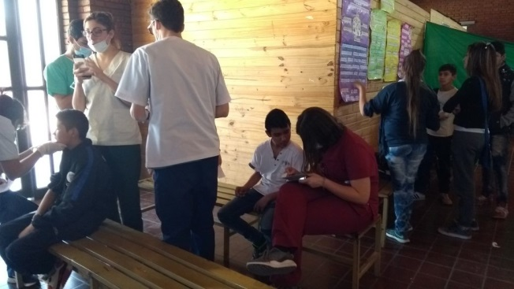
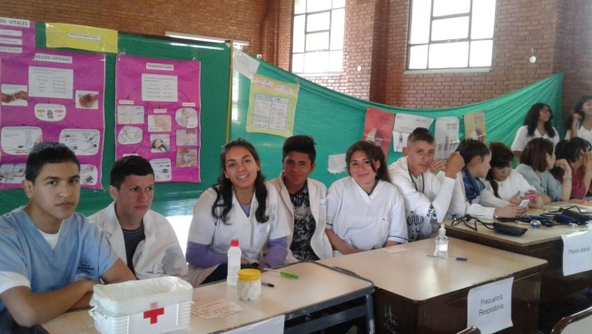

Imagen 1:Alumnos en el SUM Imagen 2:Estudiantes de Odontología

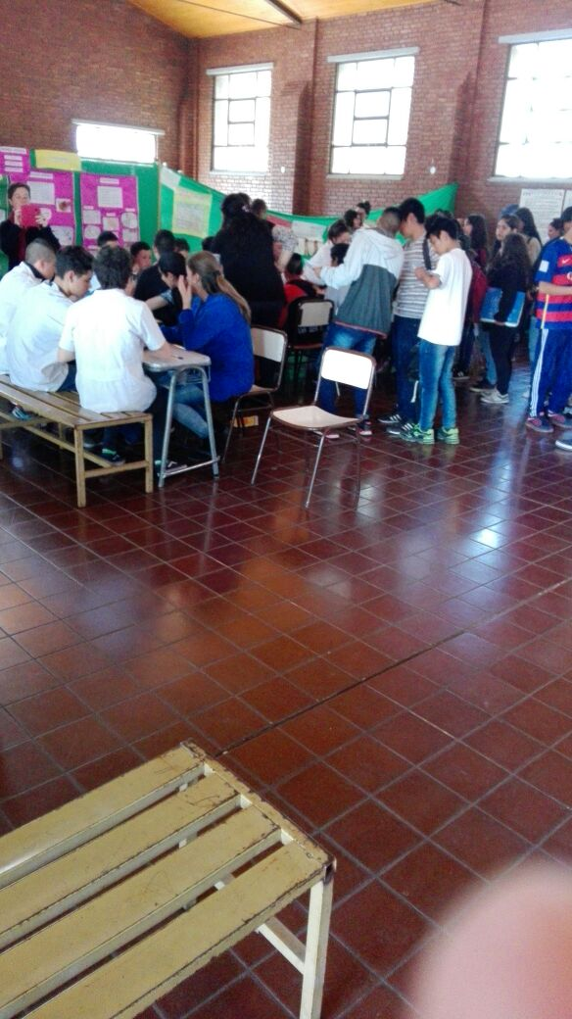
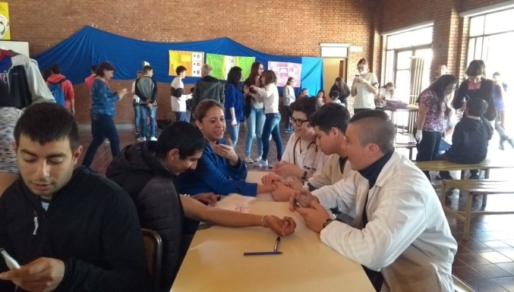

Imagen 3:Circuito de mediciones en el SUM

Imagen 4:Espera para la práctica de PPS

